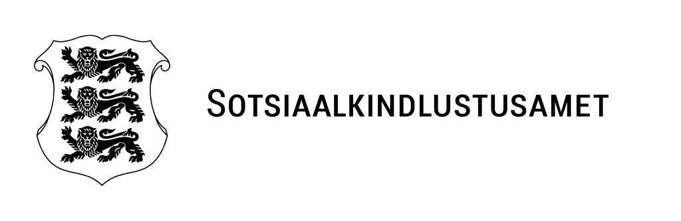
Tartu Tervishoiu Kõrgkool  nooruse@nooruse.ee  Nooruse tn 5  50411, Tartu linn, Tartumaa | Meie 11.06.2025 nr 5.1-2/16073-1
Pöördumine

Sotsiaalkindlustusamet (SKA) pöördub Tartu Tervisehoiu Kõrgkooli (Kõrgkool) poole, et üheselt aru saada, kas Kõrgkooli esimese kursuse õe põhiõppel õppiv üliõpilane vastab hooldustöötajale sätestatud ettevalmistusnõudele.

Hoolekandeasutused on võtnud ja võtavad tööle õe põhiõppel õppivaid üliõpilasi esmalt abihooldustöötajana ja tööperioodil soovivad nad töötavad üliõpilased vormistada tööle hooldustöötajana seejärel kui neil on läbitud osa õe põhiõppest.

Sotsiaalhoolekande seaduse (SHS) § 22 lõike 3 kohaselt osutavad hooldusteenust hooldustöötaja ja abihooldustöötaja. Abihooldustöötaja tööd juhendab hooldustöötaja.

Sätestatud on hooldustöötaja ettevalmistusnõuded. Hooldustöötajana võib töötada isik, kui on läbitud hooldustöötaja kutsestandardis kirjeldatud õpiväljundite saavutamisele suunatud kutseõppe tasemeõppe või täiendkoolituse õppekava (SHS § 22 lg 4).

Kutsestandardis on hooldustöötaja tase 3 kirjeldus - isik on läbinud erialased kursused ja praktilised kutsealased oskused on omandatud töö käigus.

Üldjuhul on hooldustöötaja ettevalmistuse moodulid järgmised:
hoolduse alused, hooldustoimingud, abivajaja arendamine, juhendamine ja aktiviseerimine, meeskonnatöö korraldamine ja juhendamine, töö eakatega, töö erivajadustega inimestega, õpitee ja töö muutuvas keskkonnas ja praktika tervishoiuasutuses/hoolekandeasutuses ja avahoolekandeasutuses.

Tartu Tervisehoiu Kõrgkooli 26.05.2025 õpisoorituse tõend nr 5.1-6/25/273 kinnitab, et üliõpilane on läbinud õe põhiõppe õppetöö osana alates 05.02.2024 kokku 60.00 EAP sh MO10-005 Eaka õendusabi osa.

SKA palub Kõrgkooli kinnitust, kas MO10-005 Eaka õendusabi osa vastab hooldustöötaja 3 kutsestandardis kirjeldatud õpiväljundite saavutamisele suunatud kutseõppe tasemeõppe või täiendkoolituse õppekava läbimisele.

Lugupidamisega

(allkirjastatud digitaalselt)
Kersti Kask
talituse juhataja

